**江苏省仪征中学2023-2024学年度第一学期高三语文学科导学案**

**诗歌鉴赏之赏析炼字艺术**

研制人：姚祥琳 审核人：周建芸

班级 姓名 学号 授课日期：12.14

**本课在课程标准中的表述：**

该课属于“文学阅读与写作”学习任务群，本任务群旨在根据诗歌、散文、小说、剧本不同的艺术表现方式，从语言、构思、形象、意蕴、情感等多个角度欣赏作品，感受作品中的艺术形象，理解欣赏作品的语言表达，把握作品的内涵，理解作者的创作意图,培养民族审美趣味，增进对中华优秀传统文化的理解，提升对中华民族文化的认同感、自豪感，增强文化自信，更好地继承和弘扬中华优秀传统文化。

**一、内容导读**

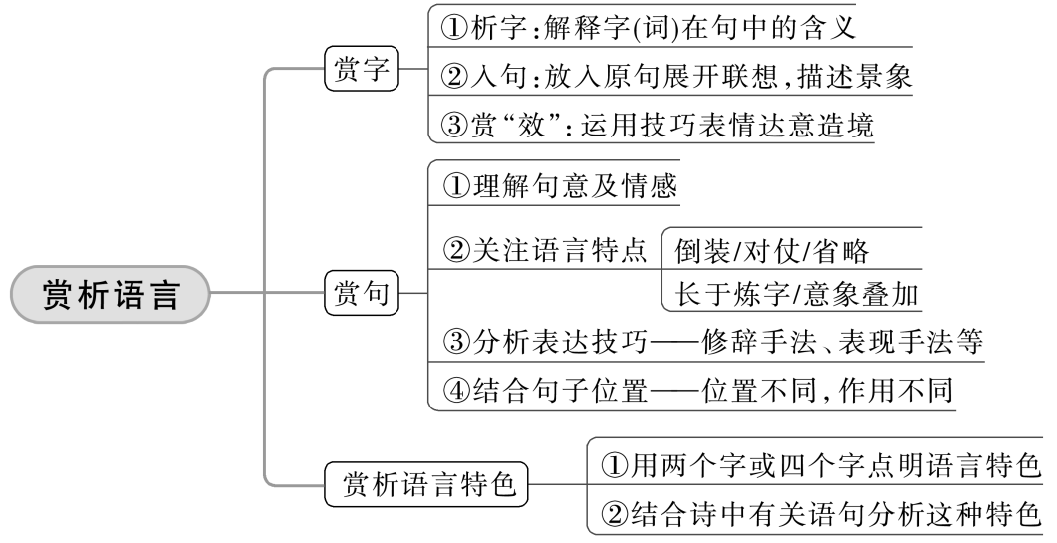

**二、素养导航**

掌握赏析炼字尤其是诗眼的角度和答题规范，学会欣赏炼字艺术。

（一）熟悉炼字类型及其表达效果

炼字就是根据内容和意境的需要，精心挑选最贴切、最富有表现力的字词来表情达意。一般来说，炼字主要是锤炼诗词中的动词、形容词和虚词。

（二）掌握炼字的赏析角度和答题规范

(1)赏析五角度

①看表意是否丰富凝练。诗歌语言，贵在字约意丰，以少胜多。不少字词之所以用得好，就在于用最少的语言传达出最丰富的意蕴。有的字词有表面义、暗指义、双关义等，赏析时，要赏出其丰富意蕴，读出其弦外之音。

②看传情是否准确精妙。诗歌语言不但注重生动形象、凝练传神，更是借助字词来表情达意。赏析时，要善于结合全诗揣摩字词，看它们准确传达出作者什么样的情感意愿。

③看是否能造境。所谓“造境”，就是利用词语的凝练与含蓄来营造诗歌意境。古人写诗很讲究意境，而字词的妙用就是能给全诗营造美好的意境。

④看表达上是否有特别之处。如是否活用词性，是否为叠字，是否化静为动，是否化无形为有形，有无使用比喻、比拟、借代、双关等修辞手法。这一角度极为重要，因为高考不选平常语言，它总是选富有表达特色的字词来考查。

⑤看结构上是否有特别作用。如照应、过渡、对比、点出题旨等。

(2)答题步骤及其要点

步骤一：解释该字在语境中的含义。

步骤二：把该字放入原句中理解，阐释其内容，指出其表现手法。

步骤三：分析该字在表情达意及造境等方面的表达效果。

(三)重点赏析诗眼

所谓“诗眼”是指诗词中最关键或最精彩的字句，是读者洞察诗词旨趣的窗口。诗眼分为两种类型：“句中眼”和“篇中眼”。

(1)句中眼。即一句诗中最精练传神的，能使诗句生动形象以至“活”起来的一两个关键字。一般是动词、形容词。

(2)篇中眼。一般是指全诗中最为传神、最能使全诗生动飞扬的关键性词语或句子。篇中眼是作者感情的喷发口，它能更好地显示诗歌的意境，它往往熔铸了作者强烈的思想感情和生动的艺术形象，反映出情和景或者景和理的有机统一。

三、**典例调研**

阅读下面这首唐诗，完成后面任务。

从军行

李　白

从军玉门道，逐虏金微山①。

笛奏梅花曲②，刀开明月环③。

鼓声鸣海上，兵气拥云间。

愿斩单于首，长驱静铁关④。

注：①金微山：古山名，即今阿尔泰山。②梅花曲：古乐府曲《梅花落》。③明月环：古代大刀的圆形刀柄。④铁关：铁门关。故址在今新疆焉耆西库尔勒附近。

下面是本诗的思路导图，请结合文本填出空缺内容。

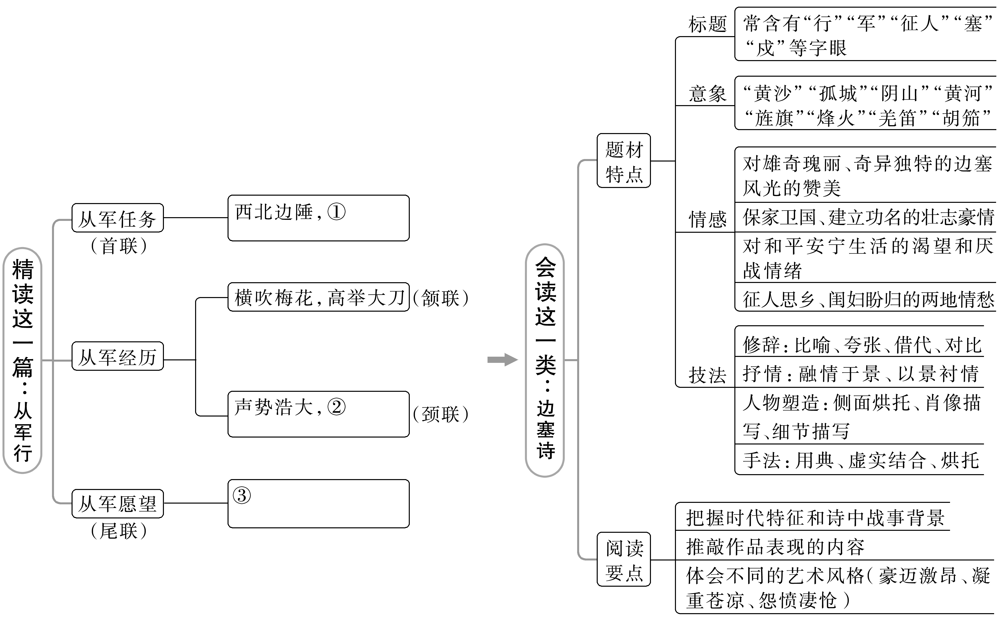

1．下列对这首诗的理解和赏析，不正确的一项是(　　)

A．这首五言律诗描写出大唐将士开赴战场、杀敌报国的豪迈情怀和英雄气概。

B．颔联不言军旅艰辛，却以吹起梅花曲、高举明月环渲染，想象奇特，意象唯美。

C．尾联“愿斩”直抒胸臆，“长驱”“单于”分别照应“逐”“虏”，结构严谨。

D．诗人盼望出现良将，驱逐敌人，保卫边疆，这体现出诗人对战争胜利的渴望。

2．联系全诗，赏析“拥”“愿”“静”三个动词的运用。

**四、课后导悟**

**江苏省仪征中学2023-2024学年度第一学期高三语文学科导学案**

**诗歌鉴赏之赏析炼字艺术**

研制人：姚祥琳 审核人：周建芸

班级 姓名 学号 日期：12.14 作业时长：45分钟

1. **巩固导练**

（一）阅读下面这首唐诗，完成后面任务。

望蓟门

祖　咏

燕台①一去客心惊，笳鼓喧喧汉将营。

万里寒光生积雪，三边曙色动危旌②。

沙场烽火连胡月，海畔云山拥蓟城。

少小虽非投笔吏③，论功还欲请长缨④。

注①燕台：原为战国时燕昭王所筑的黄金台，这里代称燕地，泛指边塞重镇平卢、范阳一带。②三边：泛指边疆。危旌：高挂的旗帜。③投笔吏：东汉班超在官府中抄写公文，后来投笔从戎。④请长缨：西汉书生终军向皇帝请求用长缨缚番王来朝。

1．下列对这首诗的理解和赏析，不正确的一项是(　　)（3分）

A．首联用“心惊”二字，表现诗人对国事的担忧。“燕台一去”实际上是“一去燕台”的倒装，“汉将营”用了以汉代唐的写法。

B．中间两联以蓟门为立脚点，写的是蓟门远望之景。入目的万里寒光、三边曙色、沙场烽火、海畔云山，景色异常壮阔雄浑。

C．尾联用班超投笔从戎的典故，表达了自己效仿班超从军的愿望。这一愿望在“客心惊”的铺垫下自然脱出，有水到渠成之妙。

D．全诗意境辽阔雄壮，充满阳刚之美，带有浓郁的盛唐时期的慷慨之气，寄寓着诗人热爱祖国山河的豪情和为国立功的壮志。

2．诗歌开篇写客心之“惊”，这个“惊”字是贯穿全诗的吗？请谈谈你的理解。（6分）

1. **拓展导练**

（二）阅读下面这首唐诗，完成后面题目。

金陵城西楼月下吟

李　白

金陵夜寂凉风发，独上高楼望吴越。

白云映水摇空城，白露垂珠滴秋月。

月下沉吟久不归，古来相接眼中稀。

解道澄江净如练，令人长忆谢玄晖[注]。

注谢玄晖，即谢朓，字玄晖，南朝齐著名诗人。

3．下列对这首诗的理解和分析，不正确的一项是(　　)（3分）

A．首联中，“金陵”点明地点，“凉风发”暗示季节，“夜寂”概括时间和环境，“望吴越”交代登楼的目的。

B．第六句中，“相接”是从古至今、由人及己的意思；“眼中”在结构上有过渡作用，暗示后面将要写的内容。

C．诗人笔触所及，广阔且悠远，而读者细细品味，则会发现本诗以“愁情”为线索贯通前后，脉络清晰。

D．尾联话中有“话”，意思是谢朓的诗“我”能理解，但今日“我”写此诗，又有谁能读懂呢？

4．从炼字角度看，颔联中哪两个字用得极好？好在哪里？请简要赏析。（6分）

★**三、选做题**

（三）阅读下面这首唐诗，完成后面题目。

咸阳城东楼[注]

许　浑

一上高城万里愁，蒹葭杨柳似汀洲。

溪云初起日沉阁，山雨欲来风满楼。

鸟下绿芜秦苑夕，蝉鸣黄叶汉宫秋。

行人莫问当年事，故国东来渭水流。

注许浑，晚唐最具影响力的诗人之一。此诗大约是诗人于唐宣宗大中三年(849)任监察御史时所写。在一个秋天的傍晚，诗人登上咸阳古城楼观赏风景，即兴写下了此诗。

5．下列对这首诗的理解和赏析，不正确的一项是(　　)（3分）

A．首句中，“一上”表明触发诗人情感时间之短瞬，“万里”则极言愁思空间之广大。

B．本诗“景”别致凄美，“情”愁苦悲怆，“意”蕴藉苍凉，“境”雄阔高远，堪称晚唐登临之作的翘楚。

C．颈联以遍地绿芜、黄叶高林渲染秦苑、汉宫的荒废，客观描写诗人傍晚远眺之实景。

D．“山雨欲来风满楼”是千古名句，常转用于比喻重大事件发生前的紧张气氛。

6．诗眼是诗人情感的喷发口，熔铸了诗人丰富的思想情感。你认为这首诗的诗眼是什么？请结合全诗简要分析。（6分）

**四、补充练习**

（四）阅读下面的文字，完成7-8小题。

有句话说:“你变了，世界就变了。”我们想要改变对世界的认识，前提是 A 。

俗话说:“江山易改，本性难移。”这个“本性”里就包含你的性格和你对世界的人生态度，但实际上，任何一种性格都不是与生俱来的，而是后天逐渐形成的。这就需要你对世界有一种人生态度，①这种态度就是用勇敢、自信和强大的念头， 取代那些弱小、无助和畏怯的想法；②用善良、美好和爱的念头，取代那些残忍、丑恶和仇恨的想法。头脑中存放积极的念头， B ，③就像黑夜来了白天就会消失一样。让积极的念头不断重复和巩固，④心中的渴望和美好的愿景内化成自身的一部分，你就会极大地改变自己。

行动是思想之花，而境遇是行动的结果。你变了，世界就变了。你的内心强大了，即便你掉进污浊泥潭，⑤你也会有一束生命里让你不受命运摆布的光。这就是改变自己的真正意义。

1. 请在文中A、B处补写出恰当的语句，使整段文字语意完整连贯，内容贴切，逻辑严密，每处不超过12个字。(4分)

8.文中划横线句中有三处表述不当，请指出其序号并做修改，使语言表达准确流畅，逻辑严密。注意不得改变原意。(6分)